《咏柳》活动设计
科目版本 | 小学语文 西南师大版 二年级下册
章 节 | 第二单元
课 名 | 咏柳
学习目标 | 1.会认5个生字，会写8个字。正确读出“碧玉、妆成、裁出、剪刀”4个词语。  2.学生学会有韵律感地诵读古诗，能读出春天的美，柳树的美，春风的神奇。  3.通过朗读，想象画面，进一步体会春天的美，诗句的美，丰富学生的知识积累。
具体环节设计
教学环节 | 内 容
1. 教师上课
1.1导入新课 | 1.把同类诗与本诗相联系，初步体会情感  2.引出课题、解题、读题。学习咏、柳字。
1.2初读古诗，读准字音、读通句子  1.3细读古诗，随文识字 | 第一句:碧玉妆成一树高。  1.指名读。评读。  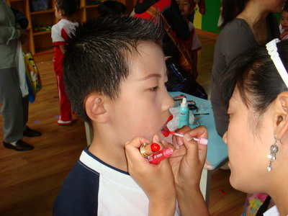    2.“妆”你在生活中哪些地方见过这个字？  3.有感情地朗读。
1.2初读古诗，读准字音、读通句子  1.3细读古诗，随文识字 | 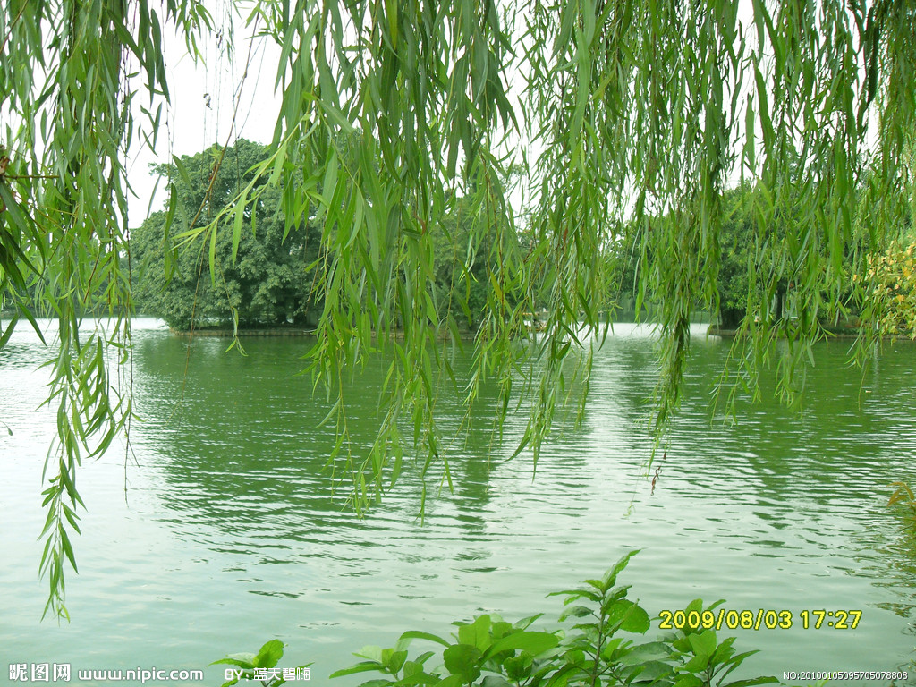  第二句：万条垂下绿丝绦。  1.（出示柳枝图片）  1．你们看，这些低垂的柳条像什么？    2.学习“垂”字，指导字的书写。    3．学习“绦”字。  4．结合图片，反复吟诵一、二行。  第三、四句：不知细叶谁裁出，二月春风似剪刀。  1.同桌互读，师引导读。  2.指导学习“裁”字，与（载、栽）比较学习。  3.学习“剪“字  4.二月的春风还像什么？
1.4朗读吟诵，背诵积累 | 1.七言诗的停顿。  2.请出朋友(视频)跟着学。  3.背诵。拍起小手诵起来。
1.5巩固生字，指导书写 | 1.把生字正确填写在诗句中。  2.师指导把生字写漂亮。  3.展示评价。
2. 学生自学
2.1跟我学 | 1.会认5个生字，会写8个字。正确读出“碧玉、妆成、裁出、剪刀”4个词语。  2.学生学会有韵律感地诵读古诗，能读出春天的美，柳树的美，春风的神奇。  3.通过朗读描写春天的古诗，进一步体会春天的美，诗句的美，丰富学生的知识积累。
2.2学生练习 | 一、组词  碧（ ） 垂（ ） 裁（ ） 似（ ）  壁（ ） 睡（ ） 栽（ ） 以（ ）
2.2学生练习 | 二、  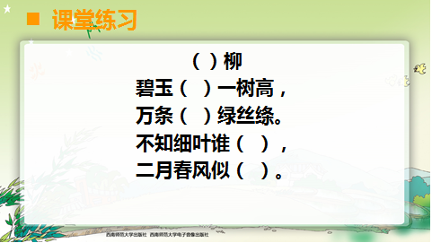
2.2学生练习 | 三、 《咏柳》这首诗从赞美＿＿＿＿＿开始，进而赞美＿。
3．拓展资源
3.1活动脚本
3.2参考教案
3.3常见问题 | 如何做好古诗的朗读指导？  1.从“读准”抓起，做到“字字咬真，字字咬准”。  2.读诗时将诗句在脑海中描绘出一幅幅图画，这样就能进入诗的境界里。  3.师范读，教授技巧。

